|  |  |
| --- | --- |
|  | МИНИСТЕРСТВО НАУКИ И ВЫСШЕГО ОБРАЗОВАНИЯ  РОССИЙСКОЙ ФЕДЕРАЦИИ  Федеральное государственное бюджетное образовательное учреждение  высшего образования  «Магнитогорский государственный технический университет им. Г.И. Носова» |

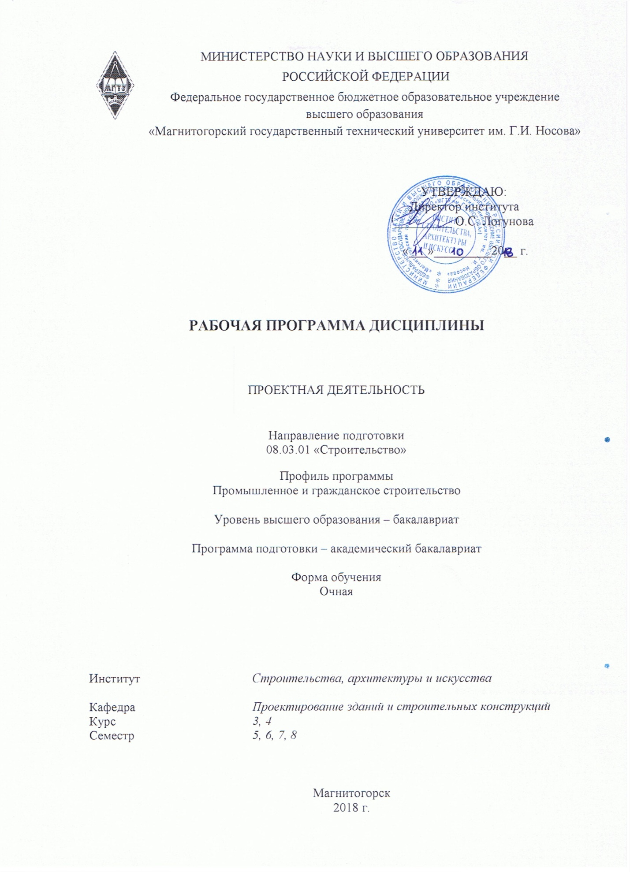

**РАБОЧАЯ ПРОГРАММА ДИСЦИПЛИНЫ**

ВЕРОЯТНОСТНЫЕ МЕТОДЫ СТРОИТЕЛЬНОЙ МЕХАНИКИ

И ТЕОРИЯ НАДЕЖНОСТИ СТРОИТЕЛЬНЫХ КОНСТРУКЦИЙ

Специальность

08.05.01 «Строительство уникальных зданий и сооружений»

Специализация программы

Строительство высотных и большепролетных зданий и сооружений

Уровень высшего образования – специалитет

Программа подготовки – инженер-строитель

Форма обучения

Очная

|  |  |
| --- | --- |
| Институт | *Строительства, архитектуры и искусства* |
| Кафедра | *Проектирование зданий и строительных конструкций* |
| Курс | *4, 5* |
| Семестр | *8, 9* |

Магнитогорск

2018 г.

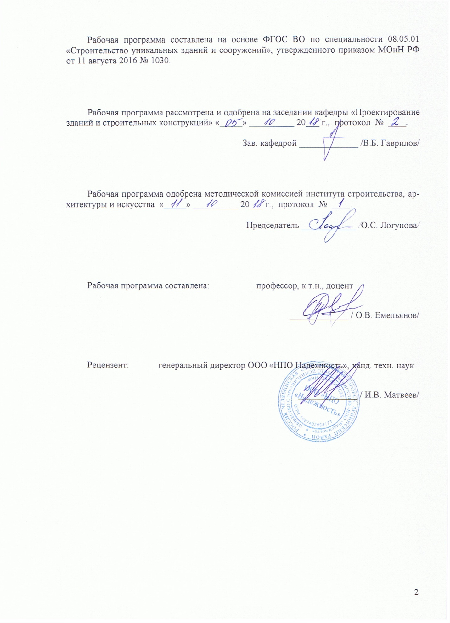



1 Цели освоения дисциплины

Целью освоения дисциплины «Вероятностные методы строительной механики и теория надежности строительных конструкций» является формирование у студентов профессиональных знаний в области расчета элементов строительных конструкций на надежность, умение определять вероятность отказа конструкций существующими методами надежность, строить вероятностные модели прочности конструкций и воздействий на конструкцииетров, заданных в виде случайных величин и случайных процессов.

Задачами дисциплины являются формированию у студентов:

- системных знаний о современном состоянии теории и методах вероятностных расчетов конструкций и оценки их надежности;

- навыков использования вероятностных методов строительной механики и теории надежности при проектировании и прочностных расчетах конструкций высотных и большепролетных зданий и сооружений;

- знания особенностей динамического расчета высотных зданий и большепролетных сооружений на действие ветровых и сейсмических нагрузок в вероятностной постановке с использованием современных вычислительных комплексов.

# **2 Место дисциплины в структуре образовательной программы подготовки специалиста**

Дисциплина Б1.Б.27 «Вероятностные методы строительной механики и теория надежности строительных конструкций» входит в базовую часть блока 1 рабочего учебного плана по направлению подготовки 08.05.01 «Строительство уникальных зданий и сооружений».

Для изучения дисциплины необходимы знания (умения, владения), сформированные в результате изучения дисциплин математика, физика, строительные материалы, теоретическая механика, архитектура зданий, сопротивление материалов, строительная механика, теория упругости с основами пластичности и ползучести.

Знания (умения, владения), полученные при изучении дисциплины «Вероятностные методы строительной механики и теория надежности строительных конструкций», необходимы в будущей профессиональной деятельности и при выполнении выпускной квалификационной работы.

# 3 Компетенции обучающегося, формируемые в результате освоения дисциплины и планируемые результаты обучения

В результате освоения дисциплины «Вероятностные методы строительной механики и теория надежности строительных конструкций» обучающийся должен обладать следующими компетенциями:

| Структурный  элемент  компетенции | Планируемые результаты обучения |
| --- | --- |
| **ОПК-6** **– Использованием основных законов естественнонаучных дисциплин в профессиональной деятельности, применением методов математического анализа и математического (компьютерного) моделирования, теоретического и экспериментального исследования** | |
| Знать | - основные методы теории вероятностей, теории случайных функций и теории надежности, методы вероятностного анализа и моделирования, теоретического и экспериментального исследования;  - принципы использования основных законов естественнонаучных дисциплин в профессиональной деятельности. |
| Уметь | - осуществлять сбор и систематизацию исходных данных для математического анализа математического (компьютерного) моделирования, теоретического и экспериментального исследования;  - использовать основные законы естественнонаучных дисциплин в профессиональной деятельности. |
| Владеть | - основными методами теории вероятностей, теории случайных функций и теории надежности строительных конструкций, их теоретического и экспериментального исследования. |
| **ПК-11** **– Владением методами математического (компьютерного) моделирования на базе универсальных и специализированных программно-вычислительных комплексов и систем автоматизированного проектирования, методами постановки и проведения экспериментов по заданным методикам** | |
| Знать | - методы математического (компьютерного) моделирования на базе использованием универсальных и специализированных программно-вычислительных комплексов и автоматизированных систем проектирования. |
| Уметь | - осуществлять сбор и систематизацию исходных данных для математического (компьютерного) моделирования на базе универсальных и специализированных программно-вычислительных комплексов и систем автоматизированного проектирования, постановки и проведения экспериментов по заданным методикам;  - выполнять расчет с использованием лицензионных универсальных и специализированных программно-вычислительных комплексов, систем автоматизированного проектирования и графических пакетов программ. |
| Владеть | - навыками математического (компьютерного) моделирования работы конструкций зданий и сооружений с использованием универсальных и специализированных программно-вычислительных комплексов и автоматизированных систем проектирования. |
| **ПСК-1.4** **– Владением основными вероятностными методами строительной механики и теории надежности строительных конструкций, необходимыми для проектирования и расчета высотных и большепролетных зданий и сооружений** | |
| Знать | - вероятностные методы строительной механики и теории надежности строительных конструкций;  - принципы определения нормативных характеристик материалов, воздействий и расчета конструкций. |
| Уметь | - на практике применять вероятностные методы строительной механики и теории надежности строительных конструкций при проектировании и расчетах конструкций высотных и большепролетных зданий и сооружений;  - анализировать и оценивать полученные результаты расчетов и принимать обоснованные решения по обеспечению надежности проектируемых объектов. |
| Владеть | - практическими навыками использования методов и способов вероятностных расчетов надежности конструкций, необходимых для проектирования высотных и большепролетных зданий и сооружений. |

# **4 Структура и содержание дисциплины**

Общая трудоемкость дисциплины составляет 6 зачетных единицы 216 акад. часа, в том числе:

– контактная работа – 86,2 акад. часов:

– аудиторная – 83 акад. часов;

– внеаудиторная – 3,2 акад. часов

– самостоятельная работа – 94,1 акад. часов;

– подготовка к экзамену – 35,7 акад. часа (оставить при наличии экзамена)

| Раздел/ тема  дисциплины | Семестр | Аудиторная  контактная работа  (в акад. часах) | | | Самостоятельная работа (в акад. часах) | Вид самостоятельной  работы | Форма текущего контроля успеваемости и  промежуточной аттестации | Код и структурный  элемент  компетенции |
| --- | --- | --- | --- | --- | --- | --- | --- | --- |
| лекции | лаборат.  занятия | практич. занятия |
| **Тема №1 Основные понятия и теоремы теории вероятности**  Понятие вероятности. Основные теоремы теории вероятности. Случайные величины и характеристики их распределения. Системы случайных величин. Функции случайных величин. Приближенные методы нахождения распределения функций случайных величин. Законы распределения случайных величин. Случайные функции. Выброс случайной функции за заданный уровень | 8 | 2 |  | 2 | 10 | - Поиск дополнительной информации по заданной теме (работа с библиографическим материалами, справочниками, каталогами, словарями, энциклопедиями). | Устный опрос | ОПК-6– з  ПК-11 – з  ПСК-1.4‒з |
| **Тема №2 Вероятностные основы норм проектирования**  Развитие методов нормирования расчета строительных конструкций. Вероятностный анализ метода предельных состояний. Нормы расчета и надежность конструкций | 8 | 3 |  |  | 6 | - Поиск дополнительной информации по заданной теме (работа с библиографическим материалами, справочниками, каталогами, словарями, энциклопедиями). | Устный опрос | ОПК-6– з  ПК-11 – з  ПСК-1.4‒з |
| **Тема №3 Вероятностные модели нагрузок и воздействий на сооружения**  Классификация нагрузок. Постоянные нагрузки. Нагрузки на перекрытия. Снеговые нагрузки. Ветровые нагрузки. Крановые нагрузки. Сочетания нагрузок. | 8 | 4 |  | 8/4 | 8 | - Поиск дополнительной информации по заданной теме (работа с библиографическим материалами, справочниками, каталогами, словарями, энциклопедиями).  Выполнение практических работ, предусмотренных рабочей программой дисциплины. | Устный опрос  Проверка практической работы | ОПК-6– з,у,в  ПК-11 – з,у,в  ПСК-1.4‒з,у,в |
| **Тема №4 Статистический характер прочности материалов**  Изменчивость прочностных свойств стали, бетона, строительных растворов, дерева, кирпича и каменной кладки, грунтов | 8 | 3 |  | 6/2 | 6 | - Поиск дополнительной информации по заданной теме (работа с библиографическим материалами, справочниками, каталогами, словарями, энциклопедиями).  Выполнение практических работ, предусмотренных рабочей программой дисциплины. | Устный опрос  Проверка практической работы | ОПК-6– з,у,в  ПК-11 – з,у,в  ПСК-1.4‒з,у,в |
| **Тема №5 Методы вычисления вероятности отказа**  Общие сведения. Метод двух моментов. Метод горячих точек. Метод статистических испытаний. Метод Монте-Карло. | 8 | 4 |  |  | 9,1 | - Поиск дополнительной информации по заданной теме (работа с библиографическим материалами, справочниками, каталогами, словарями, энциклопедиями). | Устный опрос | ОПК-6– з,у,в  ПСК-1.4‒з,у,в |
| **Итого за семестр** |  | **16** |  | **16/6** | **39,1** |  | Зачет |  |
| **Тема №6 Вычисления вероятности отказа**  Метод двух моментов. Метод горячих точек. Метод статистических испытаний. Метод Монте-Карло. | 9 |  |  | 8/4 | 10 | - Поиск дополнительной информации по заданной теме (работа с библиографическим материалами, справочниками, каталогами, словарями, энциклопедиями).  Выполнение практических работ, предусмотренных рабочей программой дисциплины. | Устный опрос  Проверка практической работы | ОПК-6– з,у,в  ПСК-1.4‒з,у,в |
| **Тема №7 Надежность внецентренно-сжатых и сжато-изогнутых стержней**  Области неразрушимости. Вероятности отказа стальных внецентренно-сжатых и сжато-изогнутых стержней. Вероятность отказа сжатых стоек с разными эксцентриситетами. Вероятность отказа железобетонных внецентренно-сжатых стержней. | 9 |  |  | 13/8 | 12 | - Поиск дополнительной информации по заданной теме (работа с библиографическим материалами, справочниками, каталогами, словарями, энциклопедиями).  Выполнение практических работ, предусмотренных рабочей программой дисциплины. | Устный опрос  Проверка практической работы | ОПК-6– з,у,в  ПК-11 – з,у,в  ПСК-1.4‒з,у,в |
| **Тема № 8: Надежность стержневых систем**  Последовательное соединение элементов. Параллельное соединение элементов. Вероятностный расчет методом предельного равновесия. | 9 |  |  | 8/4 | 12 | - Поиск дополнительной информации по заданной теме (работа с библиографическим материалами, справочниками, каталогами, словарями, энциклопедиями).  Выполнение практических работ, предусмотренных рабочей программой дисциплины. | Устный опрос  Проверка практической работы | ОПК-6– з,у,в  ПК-11 – з,у,в  ПСК-1.4‒з,у,в |
| **Тема № 9: Вероятностный расчет средней колонны многоэтажного здания со стальным каркасом** | 9 |  |  | 22/6 | 21 | - Поиск дополнительной информации по заданной теме (работа с библиографическим материалами, справочниками, каталогами, словарями, энциклопедиями).  Выполнение практических работ, предусмотренных рабочей программой дисциплины. | Устный опрос  Проверка практической работы | ОПК-6– з,у,в  ПК-11 – з,у,в  ПСК-1.4‒з,у,в |
| **Итого за семестр** |  |  |  | **51/22** | **55** |  | Экзамен |  |
| **Итого по дисциплине** |  | **16** |  | **67/28** | **94,1** |  |  |  |

28/И – в том числе, часы, отведенные на работу в интерактивной форме.

# 5 Образовательные и информационные технологии

Реализация компетентностного подхода предусматривает использование в учебном процессе активных и интерактивных форм проведения занятий в сочетании с внеаудиторной работой с целью формирования и развития профессиональных навыков обучающихся.

При обучении студентов дисциплине «Вероятностные методы строительной механики и теория надежности строительных конструкций» используются следующие образовательные технологии:

**1. Традиционные образовательные технологии** ориентируются на организацию образовательного процесса, предполагающую прямую трансляцию знаний от преподавателя к студенту.

Формы учебных занятий с использованием традиционных технологий: информационная лекция и практическое занятие, посвященное освоению конкретных умений и навыков по предложенному алгоритму.

**2.** **Технологии проблемного обучения** – организация образовательного процесса, которая предполагает постановку проблемных вопросов, создание учебных проблемных ситуаций для стимулирования активной познавательной деятельности студентов.

Формы учебных занятий с использованием технологий проблемного обучения: проблемная лекция , практическое занятие в форме практикума.

**3.** **Интерактивные технологии** – организация образовательного процесса, которая предполагает активное и нелинейное взаимодействие всех участников, достижение на этой основе личностно значимого для них образовательного результата.

Применяемы формы учебных занятий с использованием специализированных интерактивных технологий: лекция «обратной связи» – лекция-беседа, лекция-дискуссия.

**4.** **Информационно-коммуникационные образовательные технологии** – организация образовательного процесса, основанная на применении специализированных программных сред и технических средств работы с информацией.

Формы учебных занятий с использованием информационно-коммуникационных технологий: лекция-визуализация – изложение содержания сопровождается презентацией; практическое занятие в форме презентации.

# 6 Учебно-методическое обеспечение самостоятельной работы обучающихся

Самостоятельная работа включает в себя изучение поиск дополнительной информации по изучаемым темам (работа с библиографическим материалами, справочниками, каталогами, словарями, энциклопедиями)., подготовку к лекционным и практическим занятиям. Для лучшей организации времени при изучении дисциплины «Вероятностные методы строительной механики и теория надежности строительных конструкций» студенту рекомендуется заниматься самостоятельной работой после каждого лекционного и практического занятия в течение всего семестра.

Аудиторная самостоятельная работа студентов предполагает решение практических задач на практических занятиях.

**Примерные аудиторные практические работы (АПР):**

**АПР №1Вероятностные модели нагрузок и воздействий на сооружения.** Определить скорость ветра из условий повторяемости 1 раз в 5 и 50 лет по срочным наблюдениям по флюгеру 4 раза в сутки для метеостанции «Магнитогорск». Статистические данные приведены в таблице.

| Интервал, м/с | 0-1 | 2-3 | 4-5 | 6-7 | 8-9 | 10-11 | 12-13 | 14-15 | 16-17 | 18-20 |
| --- | --- | --- | --- | --- | --- | --- | --- | --- | --- | --- |
| Повторяемость, % | 32,3 | 14,8 | 16,3 | 12,2 | 8,2 | 4,4 | 6,6 | 1,8 | 2,7 | 0,7 |

**АПР №2Вероятностные модели нагрузок и воздействий на сооружения.** Определить скорость ветра из условий повторяемости 1 раз в 5 и 50 лет по месячным максимумам скоростей ветра для метеостанции «Магнитогорск». Статистические данные приведены в таблице.

| Интервал, м/с | 8-9 | 10-11 | 12-13 | 14-15 | 16-17 | 18-20 | 21-24 | 25-28 | 29-34 |
| --- | --- | --- | --- | --- | --- | --- | --- | --- | --- |
| Число случаев*n* *i* | 2 | 10 | 40 | 26 | 101 | 105 | 9 | 2 | 3 |

**АПР №3Вероятностные модели нагрузок и воздействий на сооружения.**Определить нормативное значение снегового покрова на 1 м2 горизонтальной поверхности земли по результатам измерения максимальных за зиму запасов воды в снежном покрове для метеостанции Озерки Ленинградской области.

| Годы зим | 1949/50 | 1950/51 | 1951/52 | 1952/53 | 1953/54 | 1954/55 | 1955/56 | 1956/57 | 1957/58 |
| --- | --- | --- | --- | --- | --- | --- | --- | --- | --- |
| Максимальный запас воды в снежном покрове, Па | 1080 | 1010 | 1110 | 1490 | 680 | - | - | 780 | 1010 |
| Годы зим | 1958/59 | 1959/60 | 1960/61 | 1961/62 | 1962/63 | 1963/64 | 1964/65 | 1965/66 | 1966/67 |
| Максимальный запас воды в снежном покрове, Па | 1640 | 990 | 860 | 1050 | 860 | 650 | 1090 | 1900 | 950 |
| Годы зим | 1967/68 | 1968/69 | 1969/70 | 1970/71 | 1971/72 | 1972/73 | 1973/74 | 1974/75 | 1975/76 |
| Максимальный запас воды в снежном покрове, Па | 1050 | 850 | 1080 | 1280 | 510 | 610 | 1040 | 300 | 970 |
| Годы зим | 1976/77 | 1977/78 |  |  |  |  |  |  |  |
| Максимальный запас воды в снежном покрове, Па | 1090 | 740 |  |  |  |  |  |  |  |

**АПР №4Статистический характер прочности материалов.** Определить класс бетона по результатам испытаний бетонных образцов. В таблице приведены результаты испытаний.

|  |  |  |  |  |  |  |  |  |
| --- | --- | --- | --- | --- | --- | --- | --- | --- |
| Номер опыта | 1 | 2 | 3 | 4 | 5 | 6 | 7 | 8 |
| Прочность, МПа | 16.2 | 18,0 | 16,4 | 15,5 | 15,7 | 17,2 | 14,8 | 15,8 |
| Номер опыта | 9 | 10 | 11 | 12 | 13 | 14 | 15 | 16 |
| Прочность, МПа | 18,4 | 16,8 | 16,1 | 15,7 | 18,0 | 19,2 | 16,9 | 16,3 |
| Номер опыта | 17 | 18 | 19 | 20 | 21 | 22 | 23 | 24 |
| Прочность, МПа | 16,3 | 15,5 | 16,6 | 16,7 | 17,1 | 16,3 | 16,0 | 16,9 |
| Номер опыта | 25 | 26 | 27 | 28 | 29 | 30 | 31 | 32 |
| Прочность, МПа | 16,6 | 16,7 | 14,8 | 16,1 | 16,4 | 17,0 | 14,9 | 17,2 |
| Номер опыта | 33 | 34 | 35 | 36 | 37 | 38 | 39 | 40 |
| Прочность, МПа | 17,9 | 18,1 | 18,4 | 15,8 | 16,3 | 17,2 | 16,0 | 15,7 |
| Номер опыта | 41 | 42 | 43 | 44 | 45 | 46 | 47 | 48 |
| Прочность, МПа | 19,3 | 15,1 | 16,3 | 17,2 | 15,0 | 16,1 | 18,3 | 16,0 |
| Номер опыта | 49 | 50 | 51 | 52 | 53 | 54 | 55 | 56 |
| Прочность, МПа | 16,9 | 19,1 | 16,3 | 17,7 | 18,8 | 13,6 | 15,9 | 18,3 |
| Номер опыта | 57 | 58 | 59 | 60 | 61 | 62 | 63 | 64 |
| Прочность, МПа | 15,8 | 17,0 | 18,1 | 16,1 | 16,4 | 19,0 | 15,8 | 18,2 |
| Номер опыта | 65 | 66 | 67 |  |  |  |  |  |
| Прочность, МПа | 16,0 | 16,0 | 18,4 |  |  |  |  |  |

**АПР №5Вычисления вероятности отказа*.* Метод двух моментов.**Определить толщину сферической оболочки радиусом R, нагруженную внутренним давлением q, соответствующую уровню надежности Ps=0,97712, β=2.

**АПР №6Вычисления вероятности отказа*.* Метод двух моментов.**Вычислить вероятность отказа внецентренно-сжатой стальной сварной двутавровой стойки. Геометрические характеристики сечения Ix=1920 см4; Wx=240 см4; А=48 см2. Эксцентриситет силы е=1,2 см. Нагрузка распределена по закону Гумбеля. Параметры распределения α= 5×105 Н, β=6×104 Н. Предел текучести распределен по логарифмически нормальному закону =3×108 Па, =3×107 Па.

**АПР №7Вычисления вероятности отказа*.* Метод горячих точек.**Вычислить вероятность отказа внецентренно-сжатой стальной сварной двутавровой стойки. Исходные данные взять из задачи №6.

**АПР №8Вычисления вероятности отказа*.* Метод Монте-Карло.** Вычислить вероятность отказа внецентренно-сжатой стальной сварной двутавровой стойки. Исходные данные взять из задачи №6.

**АПР №9Надежность внецентренно-сжатых и сжато-изогнутых стержней*.*** Получить зависимость уровень напряжений в внецентренно-сжатой стойке ‒ гибкость при условии, что для сечения стойки частота появления отказов не превысит 0,00135. Длина стойки 3 м. Материал сталь С245. Относительный эксцентриситет приложения нагрузки, предел текучести, продольная сила распределены нормально: ${\overline{m}}_{e}$ =1,5; ʋе=0,1; ${\overline{σ}}_{Т}$ =305,25 МПа, $S_{σ_{Т}}$ =25 МПа; ʋN=0,32. Стандарт отклонения случайного, распределенного по нормальному закону, равен $S_{e_{0}}$ =0,1ρ, где ρ=W/A.

***АПР №10* Надежность внецентренно-сжатых и сжато-изогнутых стержней*.***Получить методом статистических испытанийзависимость математическое ожидание продольной силы ‒ высота стойки прямоугольного сечения при условии, что для сечения стойки частота появления отказов не превысит 0,00135.Материал сталь С245: ${\overline{σ}}_{Т}$ =305,25 МПа, $S_{σ_{Т}}$ =25 МПа. Продольная и поперечная нагрузки, распределенные по нормальному закону, связаны между собой зависимостью $\overline{q}=2ξ\overline{N}/l$; *l*=300 см; $ξ$ =0,005; ʋN=0,32; ʋq=0,3.

**АПР №11 Надежность внецентренно-сжатых и сжато-изогнутых стержней.** Вычислить надежность ж/б стержня квадратного сечения: h=b= 30 см. Длина стержня 480 см. Коэффициент армирования 0,25. Характеристики бетона и арматуры распределены по нормальному закону: ${\overline{R}}_{s}$ =466,5 МПа; $S_{R_{s}}$ =45,7 МПа; ${\overline{R}}_{b}$ =19,2 МПа; $S_{R_{b}}$ =2,59 Мпа/ Случайный ксцентриситет распределен по нормальному закону e0=0, =0,34, eотн= e0/ρ.

**АПР №12Надежность стержневых систем.** Рассчитать вероятность отказа стальной фермы за период 50 лет. Шаг ферм 6 м. Материал С245. Район строительства Озерки Ленинградской области.

**АПР №13 Вероятностный расчет средней колонны многоэтажного здания со стальным каркасом*.***Рассчитать вероятность отказа средней колонны 7-ми этажного общественного здания (размеры в плане в осях 18×18 м, высота этажа 4,8 м) за период 50 лет. Материал каркаса С245. Район строительства г. Магнитогорск. Стеновые навесные панели из легкого бетона. Перекрытие и покрытие сб. ж/б панели.

Статические расчеты рекомендуется выполнять на ЭВМ с использованием современных программных комплексов («ЛИРА», «МОНОМАХ-САПР», и др.).

# 7 Оценочные средства для проведения промежуточной аттестации а) Планируемые результаты обучения и оценочные средства для проведения промежуточной аттестации:

| Структурный элемент  компетенции | Планируемые результаты обучения | Оценочные средства |
| --- | --- | --- |
| **ОПК-6** **– Использованием основных законов естественнонаучных дисциплин в профессиональной деятельности, применением методов математического анализа и математического (компьютерного) моделирования, теоретического и экспериментального исследования** | | |
| Знать | - методы математического анализа математического (компьютерного) моделирования, теоретического и экспериментального исследования;  - принципы использования основных законов естественнонаучных дисциплин в профессиональной деятельности. | **Теоретические вопросы:**  1. Понятия случайной функции, случайной величины, случайного события, вероятности, частости. Классификация случайных событий. Сумма и произведение событий.  2. Теоремы сложения случайных событий.  3. Теоремы умножения случайных событий.  4. Способы представления распределений случайных величин: неупорядоченная и упорядоченная последовательности, числовая ось, гистограмма, статистический ряд. Плотность и функция распределения.  5. Числовые характеристики случайных величин: среднее, дисперсия, стандарт, коэффициент вариации, коэффициент асимметрии, эксцесс, медиана, мода, коэффициент корреляции.  6. Законы распределения случайных величин: равномерной плотности, Пуассона, нормальный, Вейбулла, Гумбеля.  7. Порядок выравнивания распределений случайных величин, критерии согласия. Их сущность. |
| Уметь | - осуществлять сбор и систематизацию исходных данных для математического анализа математического (компьютерного) моделирования, теоретического и экспериментального исследования;  - использовать основные законы естественнонаучных дисциплин в профессиональной деятельности. | **Примерные практические задания:**  1. Имеется выборка n=6 опытных значений несущей способности свай: Fd= 300, 320, 280, 350, 360, 310 кН. Найти среднее значение, стандартное отклонение, коэффициент вариации  2. Для армирования плиты необходимо выбрать стержни диаметром 12 и 18 мм. Россыпь имеются в равном количестве стержни диаметрами 12, 14, 18, 22 мм. Найти вероятность, что первый взятый наугад стержень будет нужного диаметра.  3. Из каждой сотни перерывов в работе мостового крана в пролете цеха 22 происходит из-за превышения допутимых прогибов подкрановых балок, 31 ‒ из-за растыковки подкрановых рельсов, 27 ‒ из-за неисправности в подаче электроэнергии, а остальные перерывы ‒ из-за прочих причин.Определить вероятность перерыва в работе крана из-за прочих причин.  4. и т.д. |
| Владеть | - навыками математического анализа математического (компьютерного) моделирования работы строительных конструкций, их теоретического и экспериментального исследования. | **Примерный перечень вопросов:**  1. Классификация случайных функций. Числовые характеристики случайной функции: математическое ожидание, дисперсия, среднеквадратическое отклонение.  2. Вероятность превышения случайным процессом заданного уровня.  3. Общие понятия о моделировании случайных функций.  4. Теория выбросов. |
| **ПК-11** **– Владением методами математического (компьютерного) моделирования на базе универсальных и специализированных программно-вычислительных комплексов и систем автоматизированного проектирования, методами постановки и проведения экспериментов по заданным методикам** | | |
| Знать | - методы математического (компьютерного) моделирования на базе использованием универсальных и специализированных программно-вычислительных комплексов и автоматизированных систем проектирования. | ***Теоретические вопросы:***  1. Законы распределения прочности материалов конструкций. Обеспеченность прочности.  2. Характеристики распределения случайных нагрузок. Вероятностная модель ветровой нагрузки.  3. Анализ случайного процесса накопления снега. Период повторяемости расчетного значения снеговой нагрузки и вероятность его превышения. |
| Уметь | - осуществлять сбор и систематизацию исходных данных для математического (компьютерного) моделирования на базе универсальных и специализированных программно-вычислительных комплексов и систем автоматизированного проектирования, постановки и проведения экспериментов по заданным методикам;  - выполнять расчет с использованием лицензионных универсальных и специализированных программно-вычислительных комплексов, систем автоматизированного проектирования и графических пакетов программ. | **Примерные практические задания:**  1.Определить скорость ветра из условий повторяемости 1 раз в 10 по месячным максимумам скоростей ветра. Статистические данные приведены в таблице.   | Интервал, м/с | 8-9 | 10-11 | 12-13 | 14-15 | 16-17 | 18-20 | 21-24 | 25-28 | 29-34 | | --- | --- | --- | --- | --- | --- | --- | --- | --- | --- | | Число случаев*n* *i* | 4 | 12 | 48 | 20 | 121 | 135 | 11 | 4 | 3 |   2. и т.д. |
| Владеть | - навыками математического (компьютерного) моделирования работы конструкций зданий и сооружений с использованием универсальных и специализированных программно-вычислительных комплексов и автоматизированных систем проектирования. | **Примерный перечень вопросов:**  1. Определение вероятностных характеристик прочности материалов и нагрузок по нормативным параметрам.  2. Статистические особенности изменчивости прочности бетона, арматуры и грунтов основания. |
| **ПСК-1.4** **– Владением основными вероятностными методами строительной механики и теории надежности строительных конструкций, необходимыми для проектирования и расчета высотных и большепролетных зданий и сооружений** | | |
| Знать | - вероятностные методы строительной механики и теории надежности строительных конструкций;  - принципы определения нормативных характеристик материалов, воздействий и расчета конструкций. | ***Теоретические вопросы:***  1. Общие положения теории надежности строительных конструкций.  2. Основные понятия теории надежности: отказ, дефекты, надежность как комплексное качество. Количественные характеристики надежности: резерв прочности, вероятность отказа, надежность, характеристика безопасности, логарифмический показатель надежности, коэффициент запаса прочности  3. Статистическое описание прочности материалов и нагрузок на здания и сооружения. Понятие расчетной нагрузки и нормативного сопротивления. Обеспеченность.  4. 1. Основные положения метода предельных состояний, использование в нормах проектирования статистических и вероятностных методов.  5. Расчет надежности конструкций, состоящих из совокупности последовательно соединенных элементов  6. Расчет надежности конструкций, состоящих из совокупности параллельно соединенных элементов  7. Расчет надежности конструкций из совокупности параллельно и последовательно соединенных элементов  8. Вероятностный расчет надежности конструкции по величине коэффициента запаса прочности. |
| Уметь | - на практике применять вероятностные методы строительной механики и теории надежности строительных конструкций при проектировании и расчетах конструкций высотных и большепролетных зданий и сооружений;  - анализировать и оценивать полученные результаты расчетов и принимать обоснованные решения по обеспечению надежности проектируемых объектов. | **Примерные практические задания для экзамена:**  1. Определить величину среднего коэффициента запаса для стальной конструкции по ветровой нагрузке, если известно: *ʋf*=0,3; *μf*=1; *ʋr*=0,08  2. При общем коэффициенте запаса $\overline{k}$ =1,4 и коэффициентах вариации нормально распределенных напряжений в растянутой стенке резервуара *ʋq*=0,12 и прочности бетона на растяжений *ʋr*=0,135 определить вероятность отказа в виде образования трещин.  3. Элемент стальной фермы в результате изменчивости нагрузки по нормальному закону испытывает растягивающие напряжения с параметрами ${\overline{σ}}_{t}$ =246 МПа и *Sσ*=28 МПа. Среднее значение прочности стали составляет 350 МПа. Определить максимальное значение среднеквадратического отклонения стали, при по котором вероятность безотказной работы равна 0,999.  4. и т.д. |
| Владеть | - практическими навыками использования методов и способов вероятностных расчетов надежности конструкций, необходимых для проектирования высотных и большепролетных зданий и сооружений; | **Примерный перечень вопросов:**  1. Случайные параметры при расчете строительных конструкций на надежность.  2. Оценка надежности статически определимой балки методом двух моментов.  3. Определение вероятности отказа внецентренно сжатого стержня методом  статистической линеаризации.  4. Оценка надежности внецентренно сжатого стержня методом статистических испытаний.  5. Сравнительный анализ существующих методов оценки надежности.  6. Закон распределения прочности бетона, вероятностные параметры распределения.  7. Вероятностные параметры распределения ветровой нагрузки.  8. Метод статистической линеаризации.  9. Метод горячих точек.  10. Метод статистических испытаний.  11. Определение вероятности отказа конструкции на основе теории выбросов случайных функций. |

**б) Порядок проведения промежуточной аттестации, показатели и критерии оценивания:**

Промежуточная аттестация по дисциплине «Вероятностные методы строительной механики и теория надежности строительных конструкций» включает теоретические вопросы, позволяющие оценить уровень усвоения обучающимися знаний, и практические задания, выявляющие степень сформированности умений и владений, проводится в форме зачета и экзамена.

**Показатели и критерии оценивания зачета:**

– на оценку **«зачтено»** – обучающийся должен набрать не менее 50% баллов при прохождении компьютерного тестирования, показав знание теоретического материала на уровне воспроизведения и объяснения информации, а также выполнить и защитить практические работы, продемонстрировав умения и навыки решения стандартных задач.

– на оценку **«не зачтено»** – обучающийся не демонстрирует знание теоретического материала на уровне воспроизведения и объяснения информации, набрав на компьютерном тестировании менее 50% баллов, а также не может выполнить практические работы в полном объеме.

Экзамен по данной дисциплине проводится в устной форме по экзаменационным билетам, каждый из которых включает 2 теоретических вопроса и одно практическое задание.

**Показатели и критерии оценивания экзамена:**

– на оценку **«отлично»** (5 баллов) – обучающийся демонстрирует высокий уровень сформированности компетенций, всестороннее, систематическое и глубокое знание учебного материала, свободно выполняет практические задания, свободно оперирует знаниями, умениями, применяет их в ситуациях повышенной сложности.

– на оценку **«хорошо»** (4 балла) – обучающийся демонстрирует средний уровень сформированности компетенций: основные знания, умения освоены, но допускаются незначительные ошибки, неточности, затруднения при аналитических операциях, переносе знаний и умений на новые, нестандартные ситуации.

– на оценку **«удовлетворительно»** (3 балла) – обучающийся демонстрирует пороговый уровень сформированности компетенций: в ходе контрольных мероприятий допускаются ошибки, проявляется отсутствие отдельных знаний, умений, навыков, обучающийся испытывает значительные затруднения при оперировании знаниями и умениями при их переносе на новые ситуации.

– на оценку **«неудовлетворительно»** (2 балла) – обучающийся демонстрирует знания не более 20% теоретического материала, допускает существенные ошибки, не может показать интеллектуальные навыки решения простых задач.

– на оценку **«неудовлетворительно»** (1 балл) – обучающийся не может показать знания на уровне воспроизведения и объяснения информации, не может показать интеллектуальные навыки решения простых задач.

# 8 Учебно-методическое и информационное обеспечение дисциплины

**а). Основная литература**

1. Вероятностные методы в анализе надежности и живучести сооружений [Электронный ресурс] / В.Д. Райзер - М. : Издательство АСВ, 2018. ‒ 396 с. ‒ Режим доступа: <http://www.studentlibrary.ru/book/ISBN9785432302540.html>

**б) Дополнительная литература**

1. Мкртычев О.В., теория надежности в проектировании строительных конструкций / Мкртычев О.В., Райзер В.Д. - м. : издательство асв, 2016. - 908 с. - isbn 978-5-4323-0189-5 - текст : электронный // эбс "консультант студента" : [сайт]. - url : <https://www.studentlibrary.ru/book/isbn9785432301895.html> (дата обращения: 24.10.2020). - режим доступа : по подписке.

2. Надежность стальных конструкций производственных зданий [Электронный ресурс] : Монография / С.Ф. Пичугин - М. : Издательство АСВ, 2011. ‒ 456 с. ‒ Режим доступа: <http://www.studentlibrary.ru/book/ISBN9785930938111.html> - Загл. с экрана.

**в)** **Методические** **указания:**

1. Андреева Н.В, Вероятностные методы расчета и оценка надежности строительных конструкций: методические указания к практическим занятиям по дисциплине «Вероятностные методы расчета и оценка надежности строительных конструкций»; СГТУ - Балаково, 2011 . - 22 с. - URL : <https://docplayer.ru/42429231-Veroyatnostnye-metody-rascheta-i-ocenka-nadezhnosti-stroitelnyh-konstrukciy.html>

2. Хитрова И.Д., Практикум по математике. Случайные события и вероятности. Случайные величины : учебно-методическое пособие / Хитрова И.Д., Дубовик В.И. - Омск : Изд-во СибГУФК, 2014. - 32 с. - ISBN -- - Текст : электронный // ЭБС "Консультант студента" : [сайт]. - URL : <https://www.studentlibrary.ru/book/sibgufk_018.html> (дата обращения: 29.10.2020). - Режим доступа : по подписке.

**в) Программное обеспечение и интернет ресурсы**

***Лицензионное программное обеспечение:***

|  |  |  |  |
| --- | --- | --- | --- |
| Наименование ПО | № договора | Срок действия лицензии |  |
| MS Windows 7 Professional(для классов) | Д-1227-18 от 08.10.2018 | 11.10.2021 |  |
|  |
| MS Office 2007 Professional | № 135 от 17.09.2007 | бессрочно |  |
| STATISTICA в.6 | К-139-08 от 22.12.2008 | бессрочно |  |
| STARK ES УВ в.2014 | Д-894-14 от 14.07.2014 | бессрочно |  |
| Лира САПР 2014 | Д-780-14 от 25.06.2014 | бессрочно |  |
| МОНОМАХ САПР 2014 | Д-780-14 от 25.06.2014 | бессрочно |  |
| 7Zip | свободно распространяемое ПО | бессрочно |  |

***Интернет ресурсы:***

1. Электронно-библиотечные системы ФГБОУ ВО «МГТУ им. Г.И. Носова» [Электронный ресурс]. – Режим доступа: <http://newlms.magtu.ru/course/view.php?id=76738>.

2. Государственная публичная научно-техническая библиотека России [Электронный ресурс]. – Режим доступа [:](http://www.gpntb.ru/) [http://www.gpntb.ru](http://www.gpntb.ru/).

3. Официальный сайт Диссертационного фонда Российской государственной библиотеки [Электронный ресурс]. – Режим доступа: <http://diss.rsl.ru/>.

4. Сайт Библиотеки России [Электронный ресурс]. – Режим доступа: <http://www.libs.ru/>.

5. Электронно-библиотечная система «Юрайт» – URL: https://biblio-online.ru/

6. Электронно-библиотечная система «Консультант студента» – URL: <http://www.studentlibrary.ru/>

7. Научная электронная библиотека eLIBRARY.RU – URL: <https://elibrary.ru/defaultx.asp>

**9 Материально-техническое обеспечение дисциплины**

Материально-техническое обеспечение дисциплины включает:

|  |  |
| --- | --- |
| Тип и название аудитории | Оснащение аудитории |
| Учебные аудитории для проведения занятий лекционного типа | Оборудование: мультимедийные средства хранения, передачи и представления информации. |
| Учебные аудитории для проведения практических занятий, групповых и индивидуальных консультаций, текущего контроля и промежуточной аттестации. | Оборудование: мультимедийные средства хранения, передачи и представления информации. Комплекс заданий для проведения промежуточных и рубежных контролей. |
| Учебные аудитории для выполнения курсового проектирования, помещения для самостоятельной работы обучающихся. | Оборудование: персональные компьютеры с пакетом MS Office, выходом в Интернет и с доступом в электронную информационно-образовательную среду университета. |
| Помещение для хранения и профилактического обслуживания учебного оборудования. | Оборудование: шкафы для хранения учебно-методической документации, учебного оборудования и учебно-наглядных пособий. |